 |   ISTITUTO DI ISTRUZIONE SECONDARIA “DANIELE CRESPI”  Liceo Internazionale Classico e Linguistico VAPC02701R  Liceo delle Scienze Umane VAPM027011  Via G. Carducci 4 – 21052 BUSTO ARSIZIO (VA)  www.liceocrespi.it-Tel. 0331 633256 - Fax 0331 674770 - E-mail: lccrespi@tin.it  C.F. 81009350125 – Cod.Min. VAIS02700D | 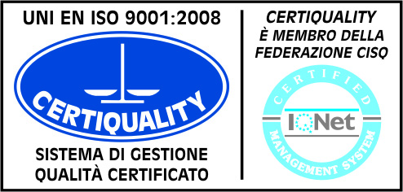  CertINT® 2012

A.S. 2012/2013
PACCHETTO DI LAVORO ESTIVO DI LINGUA E CIVILTà SPAGNOLA
Classe 1DL
DOCENTE: PROF.SSA CAMPIGLIO VALENTINA

PACCHETTO DI LAVORO ESTIVO PER SALDO DEL DEBITO O PER CONSOLIDAMENTO
- Ripasso del lessico e degli argomenti grammaticali studiati durante l’anno

- Esercizi dal libro di testo ADELANTE A:

pag. 15 n.19; p.16 n.1-2; p.17 n.3-4; pag.18 n.5-6-7; pag. 19 n.8; pag. 23 n.5-6, pag. 27 n.5; pag. 29 n.9-11-12; pag. 35 n.1-2; pag. 36 n.3; pag. 37 n. 5-6-7; pag. 44 n.3; pag. 45 n.5; pag. 46 n.6; pag. 47 n.9-11; pag. 52 n.1; pag. 53 n. 2-3-4; pag. 54 n. 5-6-7; pag. 56 n.8-9; pag. 66 n.11; ; pag. 69 n.17-18; pag. 70 n.1-2; pag. 72 n.4-5; pag. 76 n.1-3; pag. 77 n.4; pag. 83 n. 10; pag. 86 n. 17-18; pag. 87 n.20; pag. 89 n.21; pag. 90 n. 5-6; pag. 94 n. 1-3-4, pag. 95 n.5-6; pag. 106 n.18-19-20; pag. 108 n. 2-3; pag. 109 n.4-5; pag. 111 n. 8; pag. 114 n.1-4-4-6.
Ejercicios:
pag.3 n.2; pag.6 n.13-14; pag. 11 n.5; pag. 13 n. 10-11; pag. 14 n.12-13; pag. 21 n.12-13; pag.36 n.6-7-8-9; pag. 37 n.10-11; pag. 38 n.16; pag.40 n.22, pag. 41 n. 23; pag. 44 n. 6-7-8; pag. 45 n.9; pag. 46 n.12; pag. 47 n.17-17, pag. 48 n.19-21.

